.



CÂMARA MUNICIPAL DE ARAPONGAS

PROJETO DE LEI Nº

Institui o dia 15 (quinze) de maio como o Dia de Conscientização Vida sim Aborto não.

Art. 1º. Instituído o dia 15 (quinze) de maio dia em que se comemora o dia internacional da família, como o Dia de Conscientização “Vida sim Aborto Não” .

Art. 2º. A instituição do Dia de Conscientização Contra o Aborto tem os seguintes objetivos:

I – Incentivar a promoção de palestras, seminários, campanhas, mobilizações e outras atividades que permitam estimular a sensibilização da população acerca dos direitos do nascituro.

II - Contribuir para redução dos indicadores relativos à realização de abortos clandestinos;

III – Promover intercâmbio visando ampliar a melhora do nível de resolutividade das ações direcionadas à saúde das gestantes, por meio de integração da população, órgãos públicos, privados e organizações não governamentais que atuam na área de defesa da vida humana;

IV – Divulgar os preceitos de defesa da vida contidos na Declaração Universal dos Direitos dos Humanos da Organização das Nações Unidas - ONU.

Art. 3º. Esta Lei entra em vigor na data de sua publicação.

SEBASTIÃO FERREIRA DA SILVA
VEREADOR CECÉU - PSC

.
.

CAMARA MUNICIPAL DE ARAPONGAS
PROJETO DE LEI Nº

Institui o dia 15 (quinze) de maio como o “Dia de Conscientização Contra o Aborto”.

JUSTIFICATIVA

O bem mais relevante de nossa existência é a vida. Portanto a defesa da vida se torna princípio para toda ação humana, desde a concepção até enquanto existir.

O presente Projeto de lei, colocado para análise e posicionamento do processo legislativo municipal, tem como intenção primordial, oportunizar à sociedade um dia para reflexão e conscientização sobre a realização do aborto.
O aborto ilegal mata uma mulher a cada dois dias no Brasil, na maioria das vezes feito de forma clandestina, expondo um grave caso de saúde pública no Brasil, sendo que muitas mulheres acabam no serviço público de saúde, onde são negligenciadas, julgadas e condenadas, contribuindo para que o número de mortes seja alto.
Pesquisas revelam que uma mulher aborta a cada 33 segundos no Brasil e a prática insegura leva a um abortamento feito para cada 3,5 nascidos vivos.
A grande maioria dos paranaenses entende que a vida humana é inegociável e tirá-la é inaceitável, sendo que o aborto ilegal em qualquer momento da gestação, após a concepção, não deve ser autorizado por se tratar de um assassinato em potencial.
.

Infelizmente, como consequência da falta difusão de informações e formação adequada, meninas/mulheres acabam cometendo crimes pensando se tratar de uma situação comum e normal, ignorando o quão nocivo

são os malefícios físicos, psicológicos e emocionais do aborto na mulher em detrimento da saúde feminina, sendo que a desinformação, per sí, justifica a propositura da presente iniciativa legislativa.
A palavra “aborto” vem do latim abortus, que, por sua vez, deriva do termo aborior. Este conceito é usado para fazer referência ao oposto de orior, isto é, o contrário de nascer.
Um aborto ou interrupção da gravidez é a remoção ou expulsão prematura de um embrião ou feto do útero, resultando na sua morte ou sendo por esta causada.
Isto pode ocorrer de forma espontânea ou induzida, provocando-se o fim da gestação, e consequente fim da atividade biológica do embrião ou feto, mediante uso de medicamentos ou realização de cirurgias.
Existem dois tipos de abortos: o espontâneo ou natural, e o induzido ou artificial.
O Projeto de Lei ora apresentado, restringe-se a oportunizar reflexão e conscientização sobre todas as formas de aborto, mas em especial os malefícios do aborto induzido ou artificial, realizado ao arrepio da lei ou clandestinamente.
O aborto espontâneo ocorre quando um feto se perde por causas naturais. De acordo com as estatísticas, entre 10% a 50% das gravidezes acabam num aborto natural, condicionado pela saúde e pela idade da mãe.
O aborto induzido, por sua vez, é aquele que é provocado com o objetivo de eliminar o feto, seja ou não com assistência médica.
Calcula-se que, todos os anos, cerca de 46 milhões de mulheres recorrem a esta prática, em todo o mundo. Desse total, cerca de 20 milhões praticam abortos inseguros, sujeitas a pôr a sua vida em risco.
A maioria das legislações nacionais faz a distinção entre duas classes de abortos induzidos: os terapêuticos e os eletivos.
Os abortos terapêuticos são justificados pelos médicos para salvar a vida da mulher grávida (se a continuação da gravidez ou o parto representar um risco grave para a sua saúde) ou para evitar que a criança nasça com uma doença congénita ou genética grave, que a coloque em risco de morte ou a condene a malformações ou deficiências bastante severas.
Os abortos eletivos costumam ser decididos se a gravidez for fruto de algum delito sexual (uma violação) ou se a mulher não puder ou não desejar guardar a criança por razões econômicas e/ou sociais. Na maioria dos países, está prática é proibida por lei à exceção de alguns casos mais raros (por exemplo, se uma menor de idade tiver sido violada).
Recentemente, o Instituto Brasileiro de Geografia e Estatística (IBGE) e de acordo com a pesquisa, mais de 8,7 milhões de brasileiras com idade entre 18 e 49 anos já fizeram ao menos um aborto na vida,

sendo que o IBGE estima que haja um número muito expressivo de casos não notificados na pesquisa, realizados de forma clandestina.
O artigo 124 do Código Penal, prevê prisão de um a três anos para quem aborta de propósito. Só há três casos em que o aborto provocado é legal: quando não há meio de salvar a vida da mãe, quando a gravidez resulta de estupro e quando o feto é anencefálico.
O IBGE no ano de 2015, constatou que o aborto ocorre com maior frequência em virtude de desinformação, observe-se:

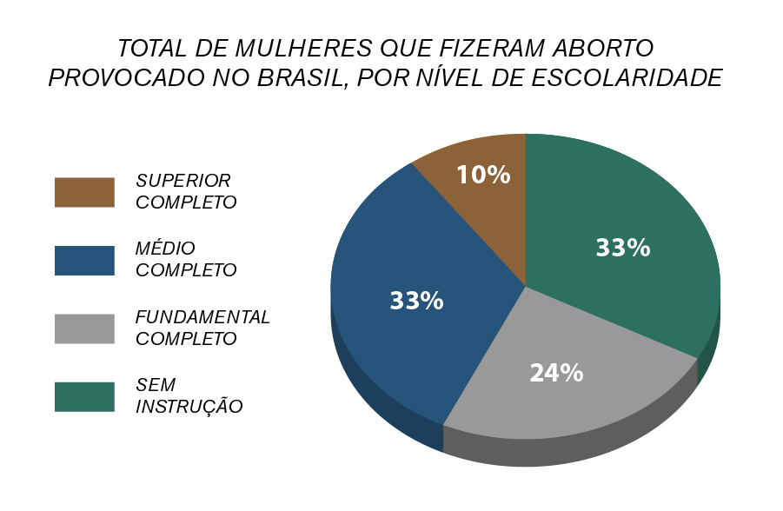

Portanto, todos os mecanismos positivos que levem informação sobre o aborto são fundamentais, em especial no que tange, dentre outras inúmeras considerações as consequências como:

- a provocação da morte sem direito de defesa;

- as consequências quando são realizados sem o acompanhamento médico (uso de certas drogas, ervas, ou a inserção de objectos não cirúrgicos no útero) que são potencialmente perigosos para a mulher, conduzindo-a a um elevado risco de infecção permanente ou mesmo à morte, mostrando que, segundo dados da ONU – Organização das Nações Unidas, 70 mil mulheres perdem a vida vitimas da desinformação;

- existencia de elevado grau de probabilidade de possíveis efeitos negativos associados à prática abortiva, como o câncer de mama, a dor fetal, a síndrome pós-abortiva ligada a uma série de reações psicológicas apresentadas ao longo da vida por mulheres após terem cometido um aborto, havendo vários relatos de problemas mentais relacionados direta ou indiretamente ao aborto descritos clássicamente na obra "A psicopatologia da vida cotidiana", de Sigmund Freud. No livro "Além do princípio de prazer", Freud salienta: "Fica-se também estupefato com os resultados inesperados que se podem seguir a um aborto artificial, à morte de um filho não nascido, decidido sem remorso e sem hesitação.".

Algumas estatísticas de organizações pró-vida argumentam que há um aumento de 9% para 59% nos índices de distúrbios psicológicos em mulheres que se submetem ao aborto.

Outro estudo, do Royal College of Psychiatrists, a associação dos psiquiatras britânicos e irlandeses, considerou que o aborto induzido pode trazer distúrbios clínicos severos para a mulher, e que essa informação deve ser passada para a mesma como meio evitar-se o aborto.
As consequências negativas da legalização do aborto na sociedade, apontam-se, entre outras: a banalização de sua prática, a disseminação da eugenia, a submissão a interesses mercadológicos de grupos médicos e empresas farmacológicas, a diminuição da população, o controle demográfico internacional, a desvalorização generalizada da vida, o aumento de casos de síndromes pós-aborto, e, indiretamente, o aumento do número de casos de DSTs (doenças sexualmente transmissíveis).
A Proposição em comento objetiva instituir o dia 15 de maio de cada ano, como dia “Dia de Conscientização Contra o Aborto”, observados os critérios legais, sendo que o dia 15 de maio é também o Dia Internacional da Família.
Assim sendo, conclamamos os nobres Vereadores desta Câmara Municipal para a devida aprovação do Presente Projeto de Lei.

SEBASTIÃO FERREIRA DA SILVA
VEREADOR CECÉU - PSC

